การย้ายประชากร

ในเขตรับผิดชอบ คงมีบ้างที่ประชากรได้ออกนอกพื้นที่ สำหรับ Hosxp pcu การย้ายประชากร มีวิธีการอย่างไร

**วิธีที่ 1**

1. เข้าสู่ระบบงานบัญชี1 (กลุ่มประชากรทุกลุ่มอายุ)

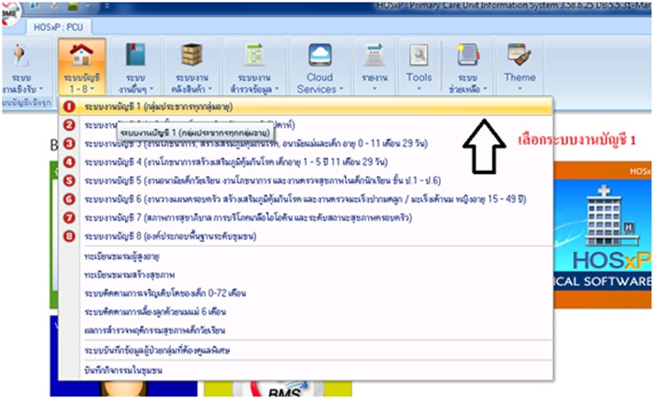

2. กดปุ่มค้นหารายชื่อที่ต้องการย้ายดังภาพ

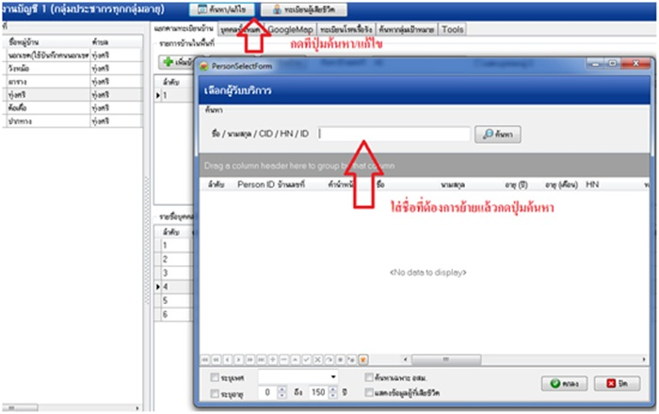

3. กดปุ่มย้ายบ้านดังภาพ

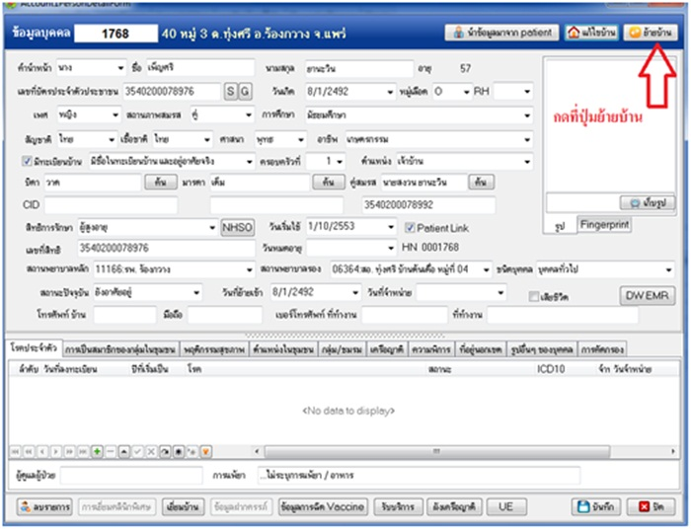

4. กรอกข้อมูลดังภาพ

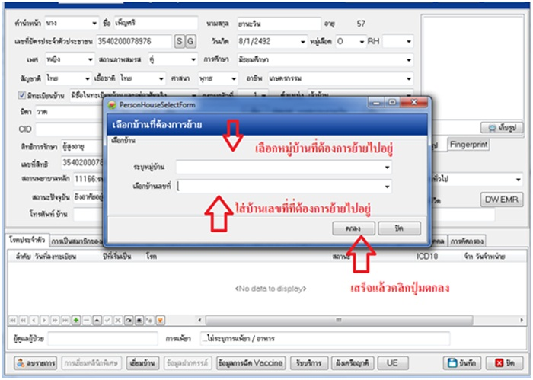

**วิธีที่ 2**

1. เข้าสู่ระบบงานบัญชี1 (กลุ่มประชากรทุกลุ่มอายุ)

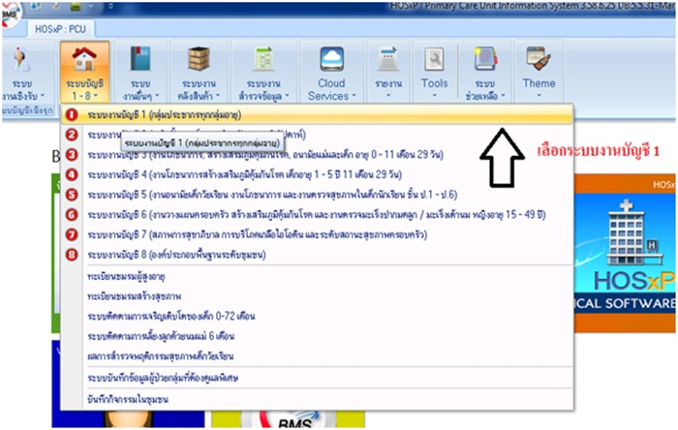

2. เลือกบ้านเลขที่ที่ต้องการย้ายเข้าดังภาพ

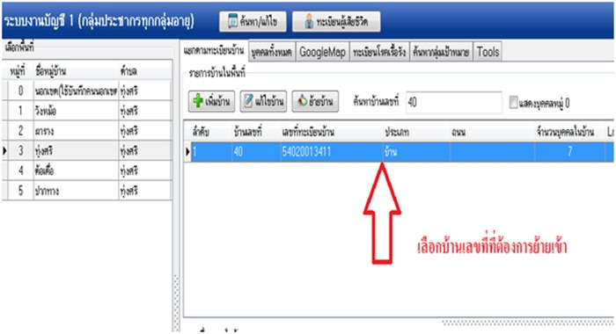

3. กดปุ่มย้ายบุคคลเข้าบ้านดังภาพ

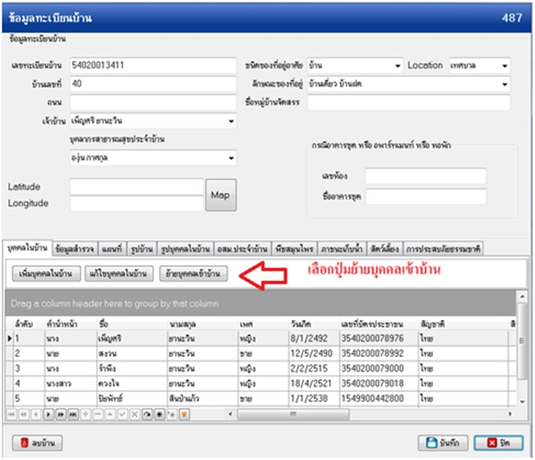

4. เลือกค้นหารายชื่อบุคคลที่ต้องการย้ายเข้า

